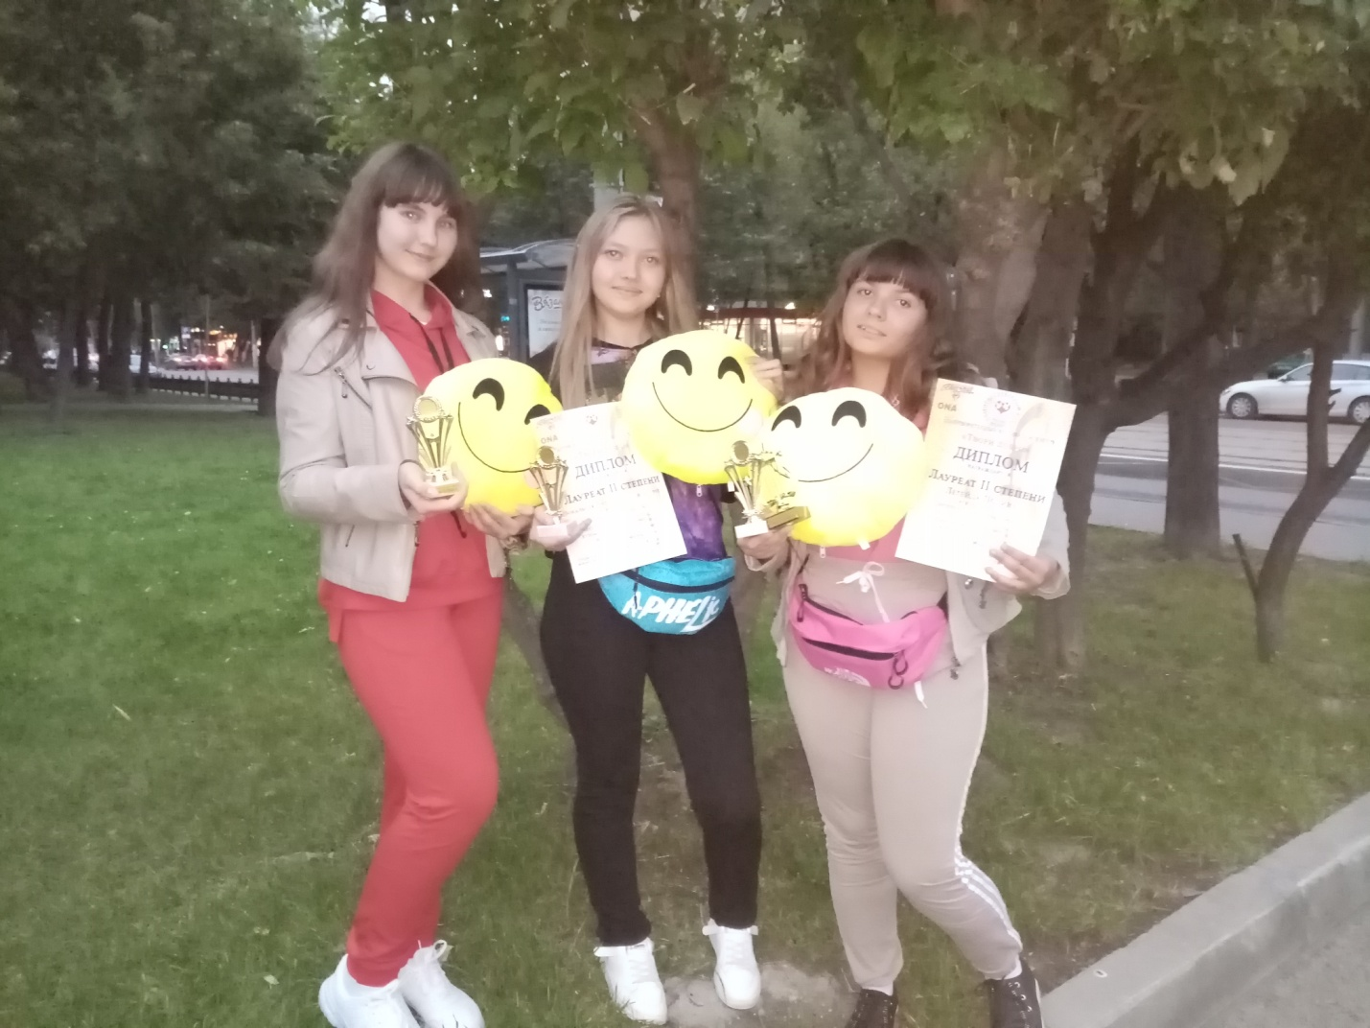
«Солнечный круг». В новый учебный год - с новыми победами.
Своим творчеством вокальная группа «Солнечный круг» МБУ ДО Центра дополнительного образования с.Куйбышево, покорила жюри Национального проекта в области искусства «ProТалант», который проходил в г. Ростов-на-Дону - 6 сентября 2020 года. В общей сложности на конкурс съехались более 300 талантливых ребят – танцоров, певцов, чтецов из Ростовской, Донецкой, Луганской областей и Краснодарского края.
Наш Центр дополнительного образования в номинации "Вокальные ансамбли" - представила вокальная группа «Солнечный круг», в состав которой входят: Легейда Полина, Козловская Александра и Новикова Евгения Участницы группы представили на суд жюри композицию - "Счастье российской земли". В номинации "Соло" выступила Легейда Полина, исполнившая яркую и зажигательную песню "Танцует лето". По результатам проведения мероприятия - и Полина и вокальная группа "Солнечный круг" стали Лауреатами I степени Национального проекта в области искусств «ProТалант».
Но самым приятным и важным для наших воспитанниц оказалось приглашение на Благотворительный фестиваль искусств «ТВОРИ ДОБРО» в г. Москва, Участие в этом фестивале казалось для нас несбыточной мечтой, но благодаря безвозмездной финансовой помощи и поддержке директора ООО «Рассвет» Авакян Сергея Александровича, эта мечта осуществилась.
В Москве вокальную группу «Солнечный круг» представили 3 наши девчонки, неоднократно становившиеся победителями Международных и Всероссийских фестивалей и конкурсов. Среди таких же талантливых участников, собравшихся в Доме приёмов и торжеств «Империя» под строгим наблюдением членов жюри Легейда Полина, выступавшая как солистка, стала Лауреатом II степени и вокальная группа «Солнечный круг» стала Лауреатом II степени фестиваля "Твори добро".
«Девчонки из глубинки» побывали на Красной площади, в Александровском саду, на Воробьёвых горах, ВДНХ. Из Москвы наши девчонки привезли море впечатлений и эмоций о красоте нашей столицы. Желаю девчонкам, чтобы они так же стремительно двигались вперёд, чтобы в дальнейшем количество их побед неуклонно росло.
Победу в конкурсе непросто одержать,
А всё благодаря вашим занятьям.
Я вам желаю только побеждать,
К Победе путь и сложен и приятен!

Ещё раз хочу выразить огромную Благодарность от себя и от имени родителей, директору ООО «Рассвет» Авакян Сергею Александровичу, за предоставленную возможность нашим детям выступить в Москве.
Педагог дополнительного образования Першина Т.В.
